**ACTIVIDADES DE LA PÁGINA 9**

1. Calcula la potencia de tres microprocesadores en MIPS (millones de instrucciones por segundo) sabiendo lo que tardan en ejecutar un programa que contiene 10.000 instrucciones:

|  |  |  |
| --- | --- | --- |
| **Microprocesador** | **Tiempo de ejecución** | **MIPS** |
| Micro 1 | 10 segundos | 0,001 |
| Micro 2 | 4 segundos | 0,0025 |
| Micro 3 | 2 segundos | 0,005 |

1. Ve a las propiedades de tu ordenador y calcula que capacidad de memoria tiene tu equipo.

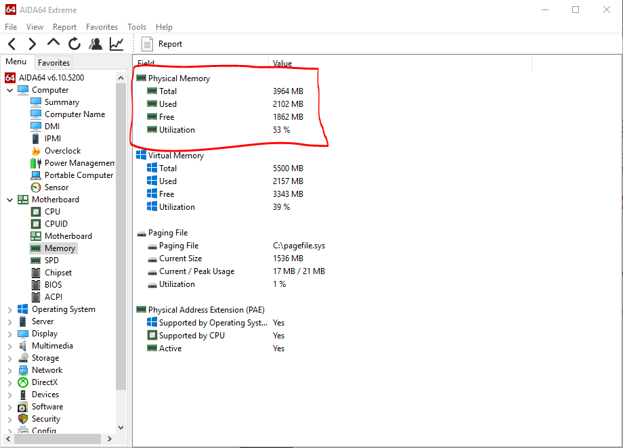

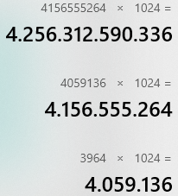

Tiene un total de 4.156.555.264 celdas en la memoria.

1. Dadas las siguientes capacidades de memoria, indica cuántos caracteres podrán almacenar estas memorias:

|  |  |
| --- | --- |
| **Capacidad** | **Número de carácteres** |
| 2 GB | 2.147.483.648 |
| 2 MB | 2.097.152 |
| 4 KB | 4.096 |

1. Relaciona memoria con capacidad.

|  |  |
| --- | --- |
| **Memoria** | **Capacidad** |
| Caché | 500 GB |
| RAM | 256 KB |
| Auxiliar | 3 bytes |
| Registros CPU | 4 GB |

1. Relaciona memoria con tiempo de acceso.

|  |  |
| --- | --- |
| **Memoria** | **Tiempo de acceso** |
| Caché | 0.006 ns |
| RAM | 600 ms |
| Auxiliar | 2 ns |
| Registros CPU | 6 ns |

1. Dado los siguientes programas, investiga en internet e indica la plataforma (sistemas operativos en los que funciona) en la que se ejecutan, el tipo de licencia (freeware, shareware, multimedia o de uso específico) y la compañía desarrolladora del software.

|  |  |  |  |
| --- | --- | --- | --- |
| **Software** | **Plataforma** | **Licencia** | **Compañía** |
| AVG Internet Security 2012 | Windows | Freeware | AVG |
| Ad-Aware Free | Windows | Freeware | Lavasoft |
| Avast! Free antivirus | Multiplataforma | Freeware | Avast |
| Arcronis True Image 2012 | Windows | Sharware | Acronis |
| Opera | Multiplataforma | Freeware | Opera |
| Mozilla | Multiplataforma | Freeware | Mozilla |
| Safari | Multiplataforma | Freeware | Apple |